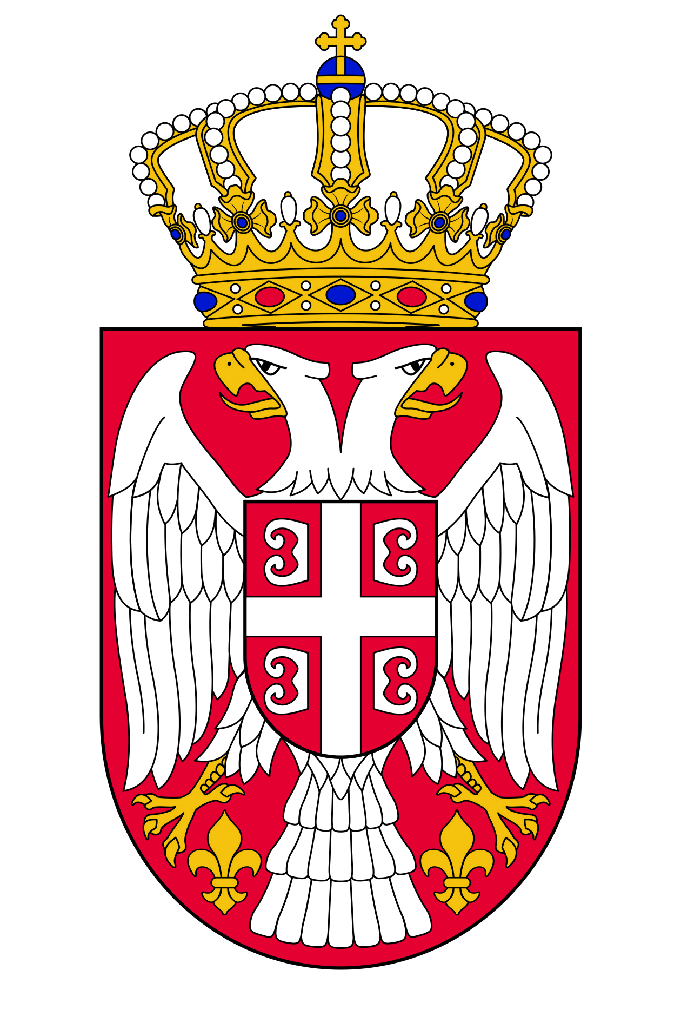
АМБАСАДА РЕПУБЛИКЕ СРБИЈЕ - КАИРО
EMBASSY OF THE REPUBLIC OF SERBIA - CAIRO
33 Mansour Mohamed St, Zamalek, Cairo
E-mail: serbia@serbiaeg.com
Tel: (202) 2735-4061, 2736-5494
Fax: (202)2735-3913

ZAHTEV ZA IZDAVANJE PUTNE ISPRAVE

Prezime i ime
Zanimanje
Datum rođenja
JMBG
Mesto, opština i država rođenja
Državljanstvo
Ime i prezime oca
Ime i prezime majke
Adresa u Srbiji
Adresa u Egiptu
Kućni telefon
Mobilni telefon
e-mail adresa

Oznaka hitnosti HITNO REDOVNO
(Za hitno izdavanje potrebno priložiti dokaz)

U Kairu, ___________ 2021.
________________________________
potpis

